Это интересно  Софья Андреевна Толстая всю жизнь собирала рецепты вегетарианской кухни – ведь великий писатель не ел мяса (после 60 лет Л.Н.Толстой стал вегетарианцем). Вы можете приготовить одно из овощных блюд, которые подавались на стол в Ясной Поляне. Для этого смешайте мелко нарезанные редьку, морковь, зелень петрушки, посолите по вкусу, добавьте сахар и приправьте сметаной. | Рекомендуем  Очень полезно и приятно смотреть на аквариум с разноцветными рыбками. Плавно раскачивающиеся водоросли и плавающие рыбки погружают нас в состояние невесомости. Всё наше тело медленно расслабляется, кровеносные сосуды расширяются, сердце начинает биться ровнее, полностью исчезают напряжение в теле и головная боль. Аквариум - прекрасное средство от страха в зубном кабинете.
Возьми во внимание
Если у вас подавленное настроение из-за плохой погоды, неприятностей в личной жизни, в школе или на работе, то это немедленно сказывается на состоянии здоровья.
Общение с жизнерадостными людьми, уютный вечер, проведённый в семейном кругу, просмотр кинокомедии или просто яркий букет цветов в вашей комнате могут удивительным образом поднять ваше настроение.
Учёные утверждают, что зелёный цвет снимает усталость, нервное напряжение, делая нас добродушными и спокойными. Поэтому мы так хорошо себя чувствуем, выезжая на природу.



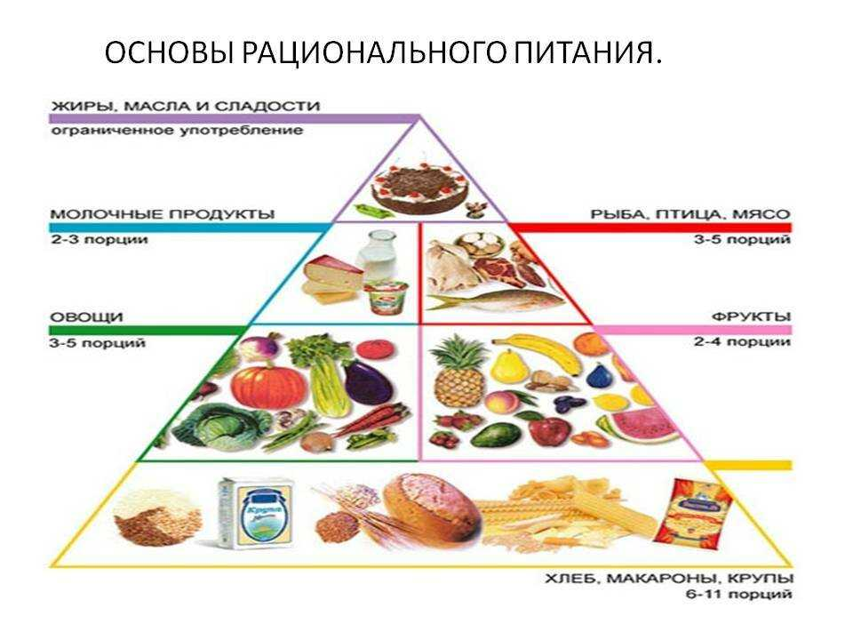

Самая большая и главная ценность человека – это его здоровье, его нужно сохранять и укреплять. Для этого необходимо всегда:  1. Соблюдать распорядок дня; 2. Правильно питаться. 3. Принимать душ после сна – утром, и перед сном – вечером. 4. Не реже одного раза в неделю мыться с мылом и мочалкой. 5. Подстригать ногти и волосы. 6. Следить за чистотой своей одежды и обуви. 7. Не забывайте делать уборку дома и в классе. | Фрукты, овощи на завтрак Очень детям нравятся. От здорового питания Щёчки аж румянятся  Надо кушать много каши, Пить кефир и простоквашу, И не забывай про супчик, Будешь ты здоров, голубчик!
 | Мы здоровьем дорожим, Соблюдаем все режим! Утром встанем мы с постели И возьмёмся за гантели. Дальше в школу - там физ-ра, Поразмяться нам пора. Физкультура - дело чести: Приседанье, бег на месте... После школы на кружок Мы в спортивный уголок Вместе с классом всем идём: Кто на брусья, кто с мячом. Вечером - уроки, ужин, Да и отдых всем нам нужен... И зевая на ходу Отправляемся ко сну. Ну, а завтра, по порядку, Мы начнём свой день с зарядки!
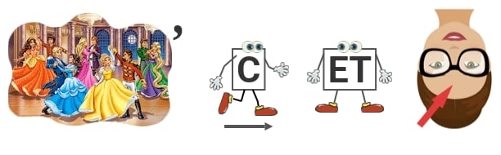 | 

